9 ans Confirmation

On nous prépare depuis 8 jours. Les grands cherchent à nous faire peur, car l’évêque doit nous gifler.
Grande cérémonie dans la chapelle de Sainte Marie.

Complètement raté. La fameuse gifle n’est qu’une petite tape insignifiante.
Le spectacle est trop long. Maman n’est même pas là.

Je rentre à la maison. Je ne suis pas content.
-Tu me dis que c’est important et tu ne viens pas.
-Tu sais que j’ai six enfants et que je suis très occupée.
-Oui, mais c’est un sacrement. C’est sacré.
-Ce qui est important, ce n’est pas le sacrement, ni le sacré, c’est ce que ça représente au fond.
-Je ne comprends pas.
-Par exemple, le mariage, c’est un sacrement, mais le plus important, c’est l’Amour.
-Merci Maman, j’ai compris. Tu as bien fait de ne pas venir.

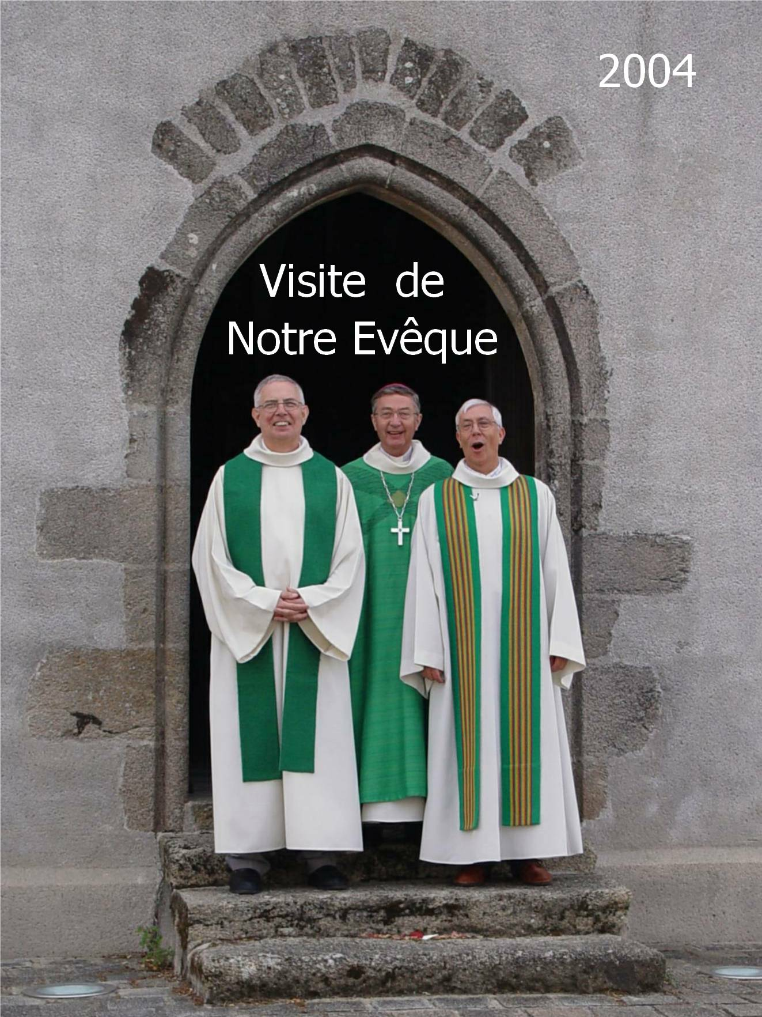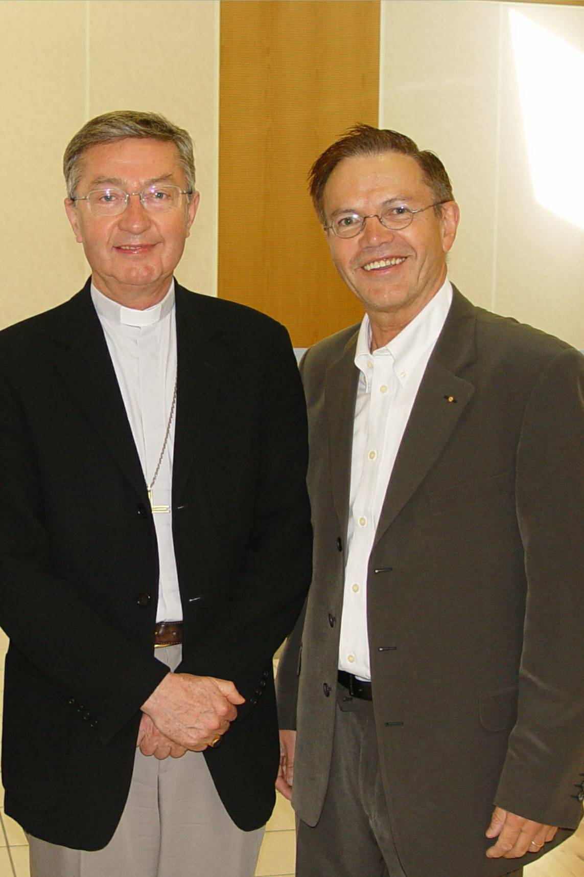
2004 mon évêque est toujours gentil

© tricotin.net/Histoires 17/08/07 0940

